De Groeiling heeft voor het basisonderwijs in Gouda een leuke vacature voor een
Leerkracht Prisma groep 5/6
0,4 - 1,0 fte
Per direct
Pak jij de kans om je te ontwikkelen tot expert op het gebied van hoogbegaafdenonderwijs? Solliciteer dan nu op de vacature voor Prisma 5/6 van basisschool De Triangel in Gouda.

Prismagroepen
In de Prismagroepen van De Triangel komen hoogbegaafde kinderen tot bloei. Deze voltijd voorziening maakt onderdeel uit van een reguliere school. Het hoogbegaafdenonderwijs is afgestemd op deze doelgroep: met extra aandacht voor werk- en leerstrategieën. Er heerst rust en regelmaat en tóch is het een speeltuin voor creaties. De Prismagroepen maken onderdeel uit van een gezellige wijkschool met ruim 200 leerlingen, veel ervaren collega’s en betrokken ouders.

Collega aan het woord
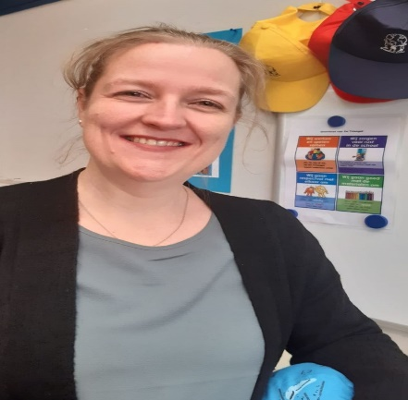
Juliet de Bruin, Prismacoördinator en leerkracht: “Het is een prachtige doelgroep om voor en mee te werken. Binnen de geschetste kaders is er een flinke ruimte om je lessen zelf vorm te geven en af te stemmen op de leerlingen. Wanneer je inzet op motivatie, zelfvertrouwen en plezier, zijn deze kinderen tot grootse dingen in staat. De kleine successen die je met de leerlingen boekt maakt dat zij positief in het leven staan, moeilijke situaties aanpakken en doorzettingsvermogen ontwikkelen. Daar halen mijn collega’s en ik ongelooflijk veel voldoening uit.”

Dit is wat we je beloven
- Een gezellig en divers Triangelteam, zowel qua leeftijd, specialisaties als ervaring
- Aandacht voor jouw inwerktraject
- De mogelijkheid om je te ontwikkelen tot specialist in hoogbegaafdheidsonderwijs
- Veel vrijheid in het ontwerpen van je eigen lessen
- Goede faciliteiten en materialen, zoals een eigen laptop en werktelefoon

Welkom
Word jij blij van deze vacature? Solliciteer dan via onderstaande knop. Voor meer informatie kan je contact opnemen met de directeur Renée Grunefeld via 0182-530225. Je bent ook van harte welkom om sfeer te proeven in de groep.

Over De Groeiling
De Groeiling is een florerende organisatie met 23 basisscholen in en rondom Gouda. Bij de Groeiling is er oprechte aandacht voor wie jij bent: als mens en als professional. Jouw ontwikkelpotentieel komt bij De Groeiling optimaal tot bloei, mede dankzij ons rijke opleidingsaanbod. Je profiteert van de kracht van een grote organisatie met veel kennis en doorgroeimogelijkheden. Bij De Groeiling geloven we in vallen en opstaan. Innoveren wordt van harte toegejuicht. We staan niet stil, we groeien door en dat doen we graag samen met jou.

